Моя мама лучше всех!
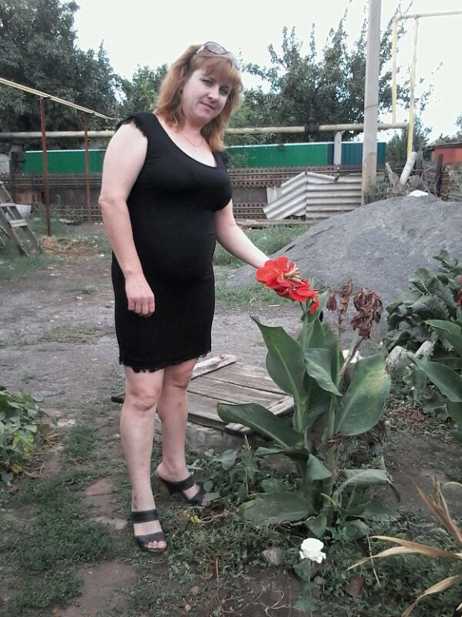
Моя мама самая красивая!
Она очень любит цветы,
у нас дома прекрасный розарий.
Мама добрая, любящая и понимающая.

Маме посвящаю…

